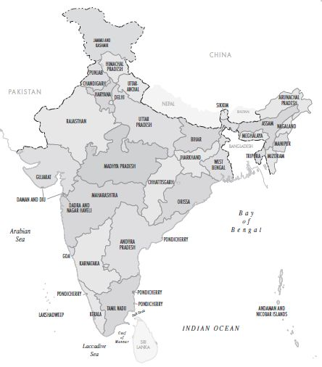

Actualmente India está en camino de ser el país con la mayor población en todo el mundo en las próximas dos décadas. En la actualidad tres- cuartos de sus habitantes residen en aéreas rurales. Con los resientes datos adquiridos, uno se pregunta acerca del bienestar de los residentes de estas aéreas. ¿Tienen ellos acceso a cuidado de salud, y lo más importante, tienen el conocimiento de las enfermedades que se pueden prevenir con ciertas modificaciones de vida? En los Estados Unidos muy a menudo se toman las cosas por hecho, casi todos saben lo que es presión arterial alta y que tan alto es el contenido de azúcar en la sangre. ¿Pero es este el caso en la India rural?
En el 2007, con el apoyo del Presidente de la Asociación de Médicos con Origen de la India (AAPI), el Doctor Hemant Patel, el Doctor Thakor Patel, el Presidente del Comité de la Salud Publica del AAPI, junto con las Doctoras Ranjita Misra y Padmini Balagopal se propusieron a encontrar la frecuencia en los casos de la diabetes, dislipidemia y hipertensión en un pueblo rural ubicado en Gujarat con el nombre Karkhdi. Lo que descubrieron los llevo a la conclusión de que el acceso al cuidado y el cuidado preventivo era un problema inmenso junto con la alta frecuencia de la diabetes y la hipertensión. Con los datos adquiridos, decidieron que algo se tenía que hacer para remediar estos problemas. Con aproximadamente setenta por ciento de la población de la India viviendo en aldeas (700 millones de personas) y la importancia de educar y de llevar el cuidado de salud a esta población pobre de la India que carece de recursos, hace que esto sea un asunto viable y urgente. Mahatma Gandhi una vez dijo, “Una onza de practica vale más que una tonelada de predicación”. Esfuerzos de gran escala para mejorar el conocimiento general, la educación y promover estilos de vida saludables deben ser implementados.
El Doctor Thakor Patel estaba intranquilo debido a la imposibilidad de obtener atención medica para las enfermedades crónicas en la aldea, entonces saco’ el concepto de Sevak basada en sus experiencias con la Marina de Estados Unidos. Una aldea rural puede compararse a un buque de guerra en muchos sentidos, un gran número de personas que viven en estrecha proximidad y, lejos de cualquier centro de salud. Este proyecto es modelado semejante a las responsabilidades del “Independent Duty Corpsman” (IDC) en la Marina Estadounidense a quienes entrenan por 12 meses y luego se asignan a unidades de la Infantería Marina o a buques navales para ofrecerles servicios de cuidado de salud. Básicamente, solo se necesita un grado de bachiller o tener interés en el cuidado de salud que son los mismos prerrequisitos para ser aceptado para ser Sevak. El Proyecto Sevac es un proyecto piloto para enfrentar el déficit de la atención médica en las aldeas, semejante a la de un IDC en una flota de buques.
Una aldea por distrito (26) en Gujarat fue elegida para examinar a los residentes contra la diabetes, hipertensión, obesidad y supervisar a aquellos con enfermedades crónicas. El proyecto implica la coordinación con las aldeas y la identificación de personas brillantes con o sin antecedentes médicos , una persona por cada aldea con población de 1000-1500 personas. Estos individuos son sometidos a un entrenamiento para ser “Sevak”. Los Sevaks examinarán a los habitantes de las aldeas contra la diabetes, hipertensión, supervisarán los poblados de alto riesgo contra varias enfermedades y a los pacientes con enfermedades crónicas que esten bajo tratamiento, además proveerán educación para llevar una vida saludable y para el cuidado preventivo. El objetivo de este proyecto es de proveer exámenes y cuidado estandarizados para la hipertensión, la diabetes, y la atención medica en las aldeas ofrecida por el Sevak quienes viven ahí mismo. Con la capacitación de Sevak que se hace en la ciudad de Vadodara, la Universidad de MS y La Universidad de Medicina deVadodara , ha sido un componente integral en el desarrollo educativo de Sevaks. Destacados profesores del Departamento de Medicina preventiva han desempeñado un papel enorme en la formación de los Sevaks para el diagnóstico y tratamiento de la diabetes, hipertensión, y conocimiento de los síntomas de paro cardiacos, derrames cerebrales, trauma, clasificación de urgencias, las enfermedades infecciosas, enfermedades renales, dolores y sus causas, diarrea, inmunización, saneamiento, purificación de agua, chulas eficiente (estufas) y cómo ofrecer educación para modifica el estilo de vida. Ellos ayudarán a garantizar que los pacientes en tratamiento de VIH, la tuberculosis y la Malaria tomen sus medicamentos y que los pacientes con diabetes y la hipertensión atiendan chequeos regulares y asistan a clases de salud. Mujeres embarazadas se examinarán para la diabetes, hipertensión y serán animadas a dar a luz en un hospital y se aseguraran de que los agricultores sigan sus chequeos regularmente. Los Sevaks también serán entrenados en “chulas” (estufas de barro) que son eficientes y en la construcción de letrinas sanitarias como medidas inmediatas para mejorar la infraestructura de la salud en las aldeas.
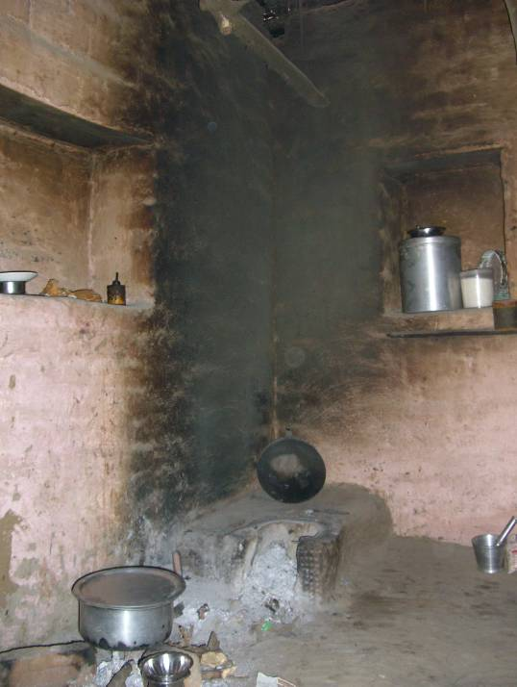
Un ejemplo de construcción ineficiente de Chula sin la ventilación necesaria

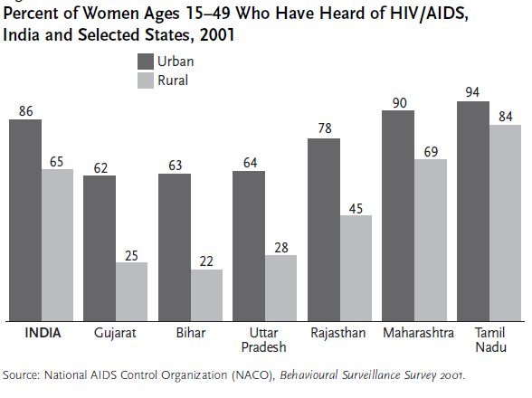
Educación y conocimiento básico de las enfermedades pueden afectar drásticamente la incidencia y prevalencia de las enfermedades transmisibles.
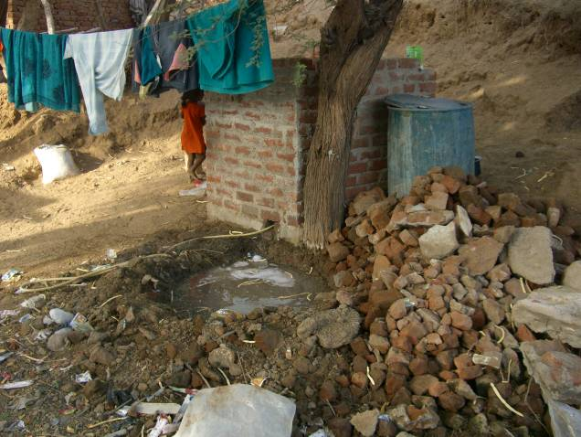
Se les enseña a asociase con otros proveedores y cómo referir los casos a la Clinica Taluka y al Hospital del distrito. Sevaks mantendrán una base de datos sobre los problemas médicos de los aldeanos y se concentraran en la educación y supervisión de la salud para los grupos de alto riesgo. Una base de datos de la población según los parámetros definidos como la demografía, las enfermedades crónicas, presión de sangre, problemas de peso y cualquier otra responsabilidad para la salud preventiva, como las fechas de las diferentes pruebas (heces guiaic, colonoscopia, PSA, mamografías, Papanicolau, etc. Y vacunas para adultos y niños) serán mantenidas.

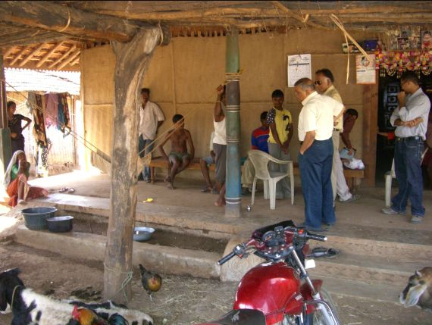
Dr. Thakor Patel y jefe de proyecto, Kirti Patel, reclutan un Sevak de una remota aldea en Dang, que se encuentra en Gujarat sureste.

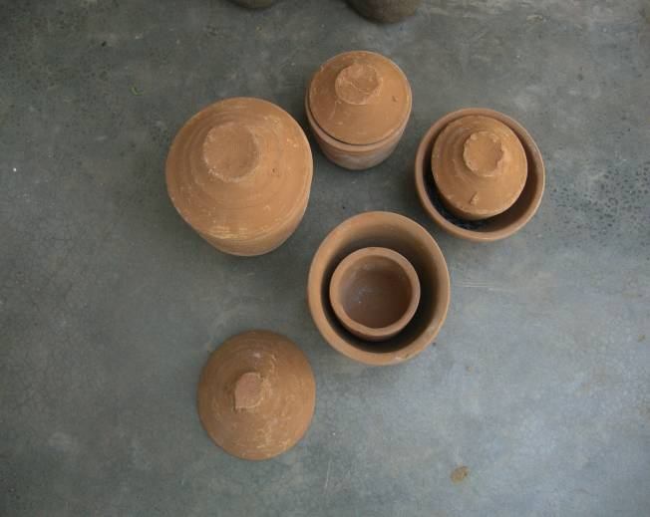
Macetas enfriadas por dos cámaras de agua diseñadas para almacenar la insulina en entornos rurales donde la refrigeración no es disponible. Estas macetas son baratas y se pueden reproducir fácilmente.

Salud Rural en la India
En la India rural no hay ninguna entrega organizada de atención médica para la populación. La atención de salud preventiva no está disponible en las aldeas. No hay agua potable disponible para todos y el saneamiento no es adecuado. Las inmunizaciones aunque disponibles, no cubren a todos los que necesitan. En algunas aldeas, podría haber cuidado médico móvil, que proporciona únicamente atención para los casos agudos en los días que vienen. El segundo nivel de atención médica se da en las clínicas de salud rurales donde no hay medicamentos o la atención es rudimentaria. El tercer nivel de atención queda en el nivel distrital donde si existe la disponibilidad de una mejor atención. Sin embargo, aún están sin los medios apropiados para proporcionar un completo cuidado básico y están sobrecargados. El cuarto nivel de atención queda en los hospitales ubicados en las ciudades, que están saturados y brindan solamente atención en casos agudos. La mayoría de estas instalaciones son financiadas por el Gobierno. Estas instalaciones no tienen el personal apropiado o no están adecuadamente financiadas. No tienen ninguna disposición para atención preventiva o para análisis. La educación para la modificación del estilo de vida no está disponible. Los aldeanos trabajan muy duro en las granjas y pierden el pago de salario cuando viajan a otra ciudad para atención médica. Ellos necesitan atención de salud preventiva local y chequeos regulares para enfermedades comunes como la diabetes y la hipertensión.

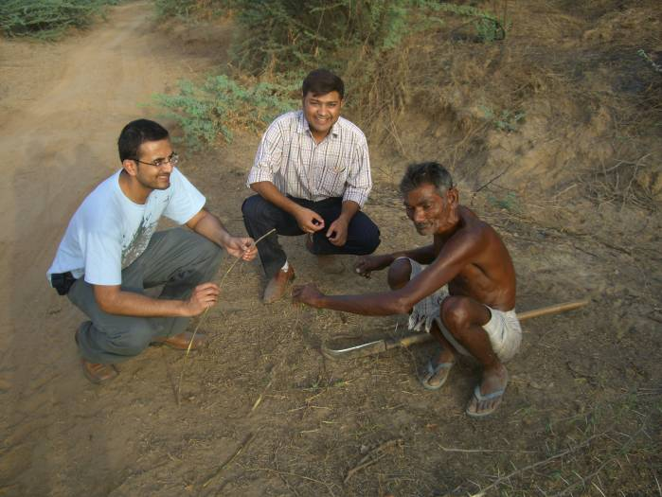
Instructores de Sevak hablan con un aldeano acerca de la higiene dental y discuten el uso de “Dataan” (derivado de un árbol y comúnmente utilizado en lugar de un cepillo de dientes)

Acceso a la atención en la India Rural

Tenemos que mirar más allá de la atención por médicos rurales hacia la creación de un equipo de “Sevaks”. Hay una escasez de médicos, pero con el uso de Sevaks se llenara un enorme vacío en el acceso al cuidado de salud y a la medicina preventiva. Los médicos se utilizaran más eficazmente para atender aquellos pacientes que requieran de sus conocimientos. Tener un Sevak en la aldea que cuide de la salud de los habitantes resultara en una India más eficiente y saludable. El concepto de Sevak cae dentro los principios de Ghandhian de “Gram Swaraiva”. Para e proyecto AAPI proporcionara medicinas, glucómetros, maquinas de presión arterial. El monitoreo continuo de este proyecto se realizara por los coordinadores del proyecto.

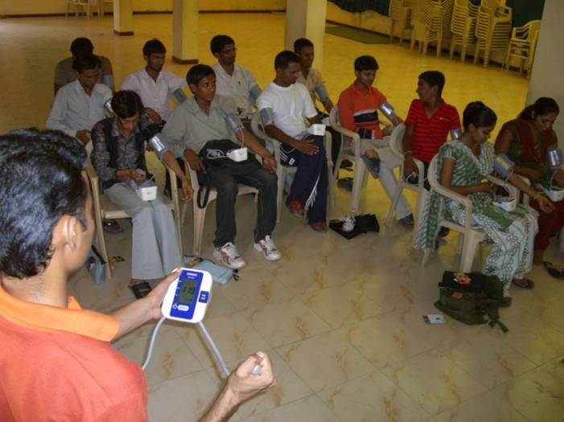
Sevaks familiarizandosen con maquinas digitales de Presión Arterial

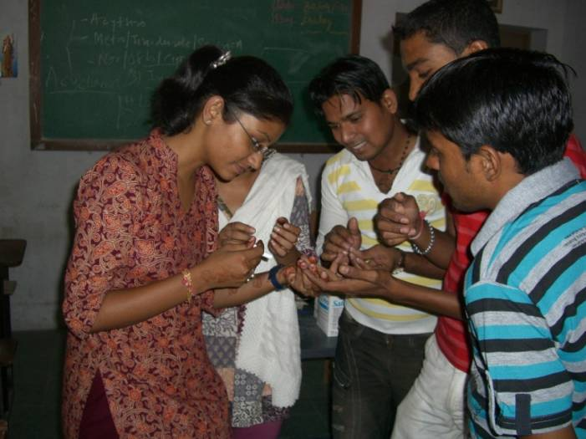
Sevaks estan practicando la manera de leer el nivel de la glucosa en la sangre con glucómetros digitales
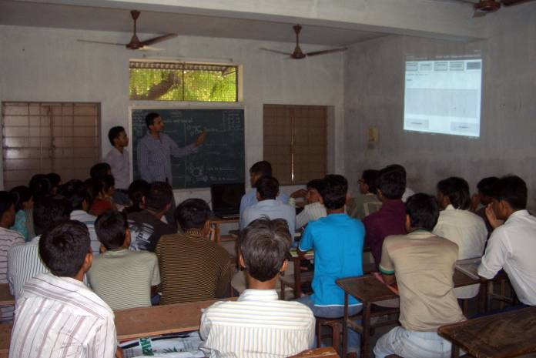
Dr. Abhishek Patel familiarizando a los Sevaks con el software de REM (record medico electrónico) van a utilizar los Sevaks y que fue creado por el Dr. Ashish Joshi, de la Universidad de Maryland.

Las responsabilidades de el Sevak
En esencia, los Sevaks son un complemento para los proveedores de cuidado de salud y no se deben tratar como competidores. Los Sevaks harán a los proveedores de cuidado de salud más eficientes en el tratamiento de las enfermedades que requieren de sus conocimientos. El acceso a este proyecto de cuidado puede ser la única solución para el análisis y el control de la diabetes, hipertensión y enfermedades cardiacas. Este proyecto será conducido como un ensayo en Gujarat antes de ser implementado en todo el país. El entrenamiento de los Sevaks tiene una duración de 3 meses.

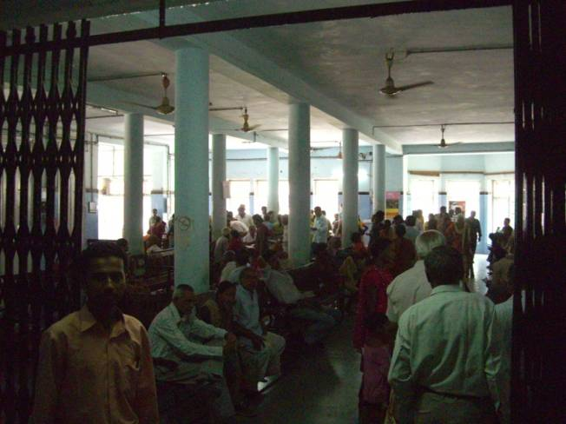
El Jefe Coordinador, Mohsin Sani, haciendo sus rotaciones en el Departamento de Pacientes No Internados Del Hospital SSG, Vadodara

Criterios para un Sevak

La persona debe cumplir los siguientes criterios. Deben vivir en el pueblo; tiene un título de posgrado si es posible pero tener un nivel de escuela secundaria (bachiller) puede ser aceptada. Puede continuar trabajando en las granjas, pero debe tener la voluntad de trabajar en su propia comunidad. Mujeres pueden ser aceptadas para el programa siempre y cuando vivan en el pueblo durante mucho tiempo.

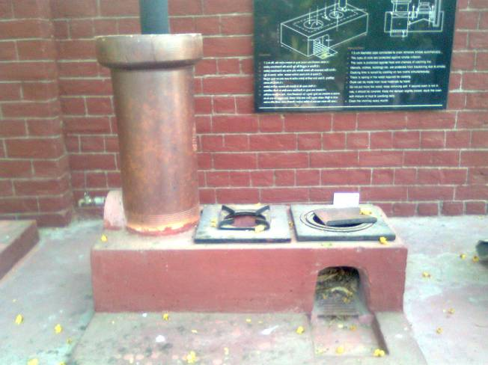
Los Sevaks pueden educar a los aldeanos a cómo construir una estufa “chula” con ventilación apropiada.
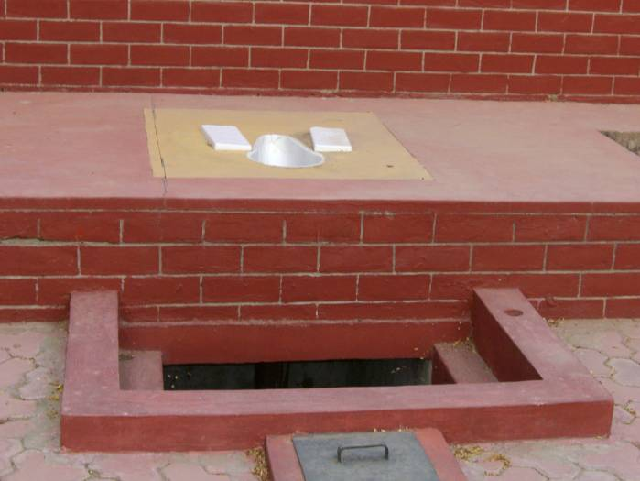
Sevak también educará a los aldeanos en la importancia de la gestión de servicios de saneamiento. Un ejemplo de un retrete con una que contiene la reserva que es bio amigable e impide el escurrimiento de aguas residuales.

El programa de ensayo será por tres años con un máximo de cinco años. Mientras que el programa está en marcha, todo Estado u organización no gubernamental (ONG) puede adoptarla en beneficio de su estado o la comunidad. El alcance del problema es tan grande, es importante compartir las lecciones aprendidas y beneficios del programa mientras se progresa. El programa será administrado por la Universidad de Texas A&M junto con la Asociación de Medicos de Origen de la India, Facultad de Medicina de Vadodara, AAPI (NY-NJ). El programa se revisara cada mes para garantizar el cumplimiento de la norma de cuidado y que se cumplan las necesidades de atención medica de los aldeanos.

El programa será administrado por la Universidad de Texas A & M y La Asociación de médicos de La India con origen Americano, Facultad de Medicina de Vadodara, AAPI (NY-NJ). El programa será revisado cada mes para asegurar que se cumplan los requerimientos.

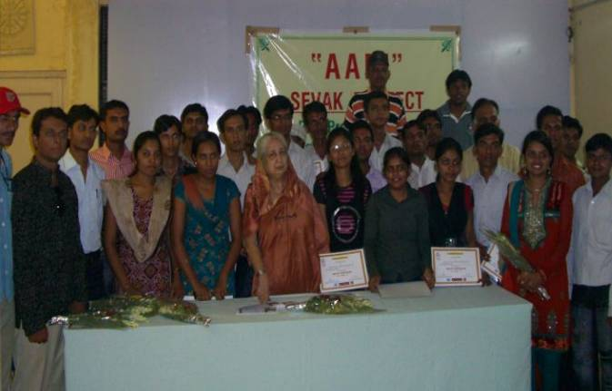
Dr. Mrinalini Paur, Canciller de la Universidad MS, que es un defensor de la salud rural visita los Sevaks durante su graduación el 2 de mayo de 2010.

El concepto de la estandarización del análisis para la Diabetes, Hipertensión, Obesidad y Enfrmedades crónicas es muy importante en todos los países y la cantidad de dinero requerida no es alta, pero el retorno es enorme. El concepto del Sevak se basa en el mismo principio. Una de las partes más importantes del proyecto es que la persona dispuesta a hacer el trabajo debe de ser de la aldea y vivir en el pueblo. Ellos proporcionan un servicio muy importante en la aldea, hacen análisis para la Diabetes, Hipertensión, la modificación del estilo de vida, abordan la necesidad de baños, agua potable y el tratamiento de agua. Los Sevaks fueron elegidos sin tener en cuenta su clase, religión, creencias o sexo. El rendimiento de los Sevaks se basará en el número de análisis, seguimientos y aumento en el número de baños, estufas ventiladas hacia los exteriores y la educación ofrecida. Los Sevaks proporcionarán recursos para una aldea saludable, limpia y estará disponible para ofrecer asesoramientos a corto plazo. Mahatma Gandhi aspiraba a esa aldea, y se espera que esta necesidad se cumpla con los Sevaks. Esto es un proyecto de ensayo para la India y se puede utilizar en cualquier parte del mundo con recursos mínimos. Los Sevaks pueden entrenar a personas de cualquier lugar de la India o de otros países, el programa puede repetirse tantas veces cuyo sea necesario, hasta que las necesidades del área, local, distrito, Estado o país se cumplan.

Los principales coordinadores para el proyecto será Thakor g. Patel, MD, (Presidente), Hemant Patel, MD(Co-Chair), Ranjita Misra, PhD (Copresidente), Padmini Balagopal, PhD, Ashish Joshi, MD(US), Dean (Ret) Kamal Pathak, MD, Dean Amrit Leuva, MD, Facultad de Medicina de Vadodara, Sr. Kirti D. Patel, Bhartiya Seva Samaj y Bina Sengar, PhD., Sudarshan Foundation Trust.

Este proyecto fue apoyado por una donación de Pfizer Inc., la Federación de AAPI de mayor NY-NJ y j & J Co proporciona los glucómetros, tiras, estiletes y corrales para el proyecto.

